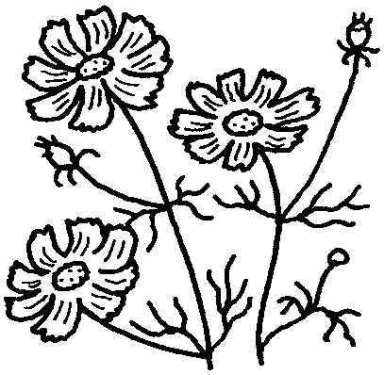
令和４年１０月２０日
川口市立舟戸幼稚園
年中たんぽぽ組

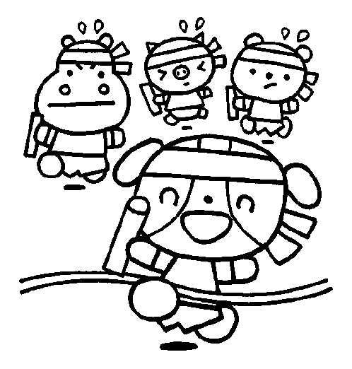
青空に秋の深まりを感じるようになりました。運動会を経験した子供たちは、体をのびのび動かしたり、好きなものや遊びに使うものをつくったりしながら、友達と思いを出し合って遊ぶようになってきました。これからも一人一人の成長を大切にしながら、友達との関わりを広げていき、充実した園生活が送れるようにしていきたいと思います。
楽しかった運動会

９月中旬から始まった運動会ごっこ。運動会が初めての子もいれば、経験したこともある子もいる中で、遊びの中から運動会ごっこが始まりました。運動会に向けてやるのではなく、遊びの中から「みんなでやると楽しい」「やってみたい」「もっやりたい」「誰かに頑張っている姿を見てもらいたい」という気持ちを大切にしながら、毎日取り組んできました。
「今日はプリンセスになってパレードする」「俺はミッキー」「今日はプーさんになる」など、それぞれが好きなキャラクターになりきって行進や、リズムの『ポポポポポーズ』では、「今日はどんなポーズにしようかな？」「ねね、こんなポーズ考えたよ」「○○ちゃんのポーズ素敵」と、友達の動きを認めたり、受け入れたりしながら楽しんで踊っていました。

運動会当日は、お天気にも恵まれ、すべての競技を無事に終えることができました。たくさんのお客さんに緊張している子、いつも通りの子、楽しんでいる子、嬉しくて舞い上がっている様子の子など様々な姿が見られました。連日続いた雨で、久しぶりに園庭で行う運動会に少し不安もありましたが、一人一人が自分の場所や運動会の流れが分かり、堂々と踊ったり走ったりしている姿に成長を感じました。
そして、運動会を経験した子供たちは、いろいろな人に褒めてもらい、たくさんの声援や拍手が自信につながったようです。自分たちの競技だけでなく、他の学年の競技にも興味をもち、「大きなサッカーボールを転がすのをやりたい」と大玉転がしが大人気で、年長児と転がす速さを競い合っていました。年長児のリズム『ツバメ』は、「この歌知っている」と、運動会前から歌を歌ったり、年長児が踊っている姿を見たりしていたので、運動会後は腕につける鈴やフリンジを借りて、楽しそうに踊る姿が見られました。年長児に踊り方を教えてもらいながら、一生懸命踊る姿が印象的でした。また、リレー、障害走なども「やってみたい」「リレーに入れて」「忍者みたいなの（障害走）やってみたい」と仲間入りし、色々な競技を友達や年長児、教師と一緒に楽しむ姿が見られました。運動会後の遊びを通して、年長児に憧れの気持ちをもったり、体を動かす楽しさを味わったりしているので、今後も、ルールのある遊びや鬼遊び、土手遊び、ごっこ遊びなど戸外で体を動かして遊ぶ楽しさが十分味わえるようにしていきたいと思います。また、自分たちで遊びに取り組む姿が育ってきているので、いろいろな友達と関わりながら、運動会を通して得た満足感や自信を今後の生活や遊びに活かしていきたいと思います。

「幼児期の終わりまでに育ってほしい姿」の『自立心』『言葉による伝え合い』『健康な心と体』『協同性』『豊かな感性と表現』につながる姿が見られます。

１１月は次のようなねらいをもって進めていきます
○ 思ったこと、感じたことを言葉で話したり、いろいろな素材を使って表したりしながら、
友達と関わりながら、遊びを楽しむ。
○ 身近な秋の自然に親しみ、季節の移り変わりに気付いたり関心をもったりする。
○ 友達と体を動かしながら、簡単なルールのある遊びを楽しむ。
○ 年少児や、年長児、小学生などいろいろな人に親しみ、一緒に遊ぶことを楽しむ。

